**功能块的使用**

实验设备：CJ2M-CPU13，USB电缆

实验目的：了解功能块的基本使用，实现功能块对表格数据取最大值、最小值

实验步骤：

1. 系统概述，硬件搭建和接线

CPU单元、电源单元和模块安装如下

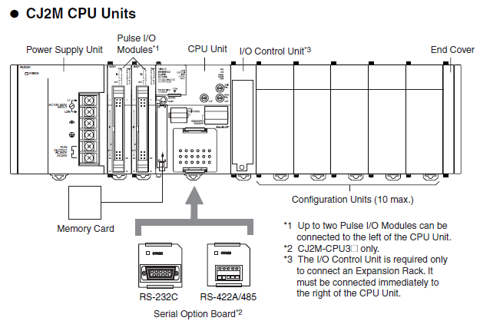

使用USB电缆连接CJ2M-CPU13和电脑

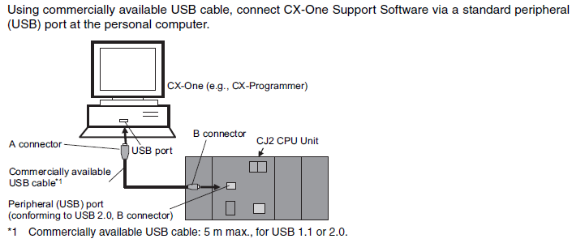

1. 软件设置

CX-Programmer,文件，新建，设备类型CJ2M，CPU型号选择CPU13，网络类型选择USB

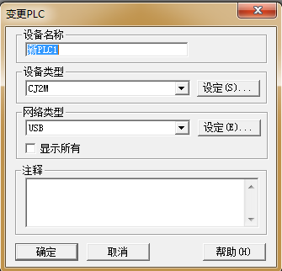

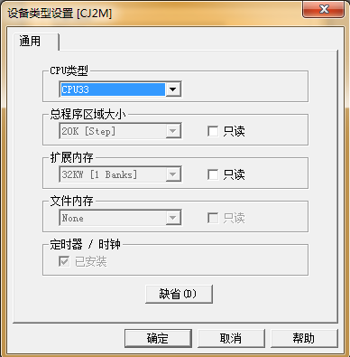

1. 编程说明

指令说明

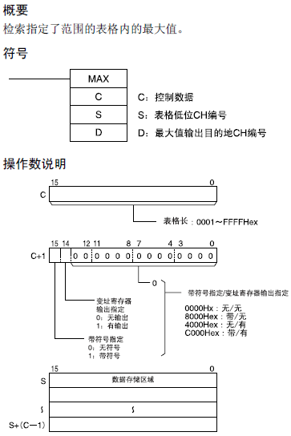

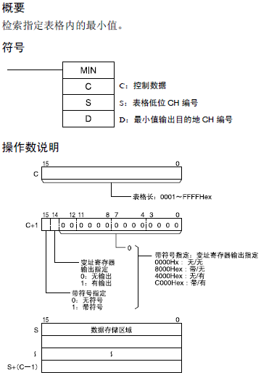

建立内部变量，BEGIN_MAX和BEGIN_MIN，均为字数10的数组变量，AT指定地址D100、D200

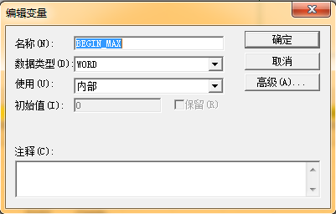

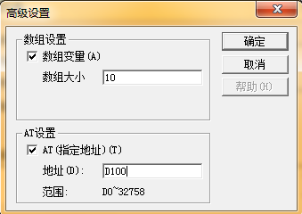

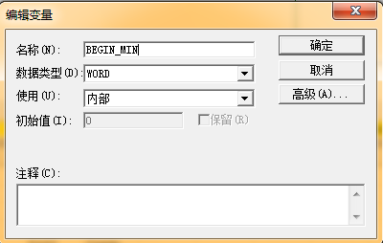

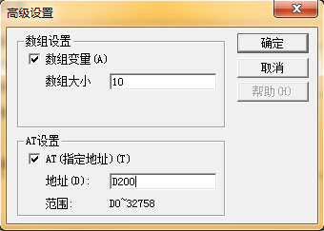

建立输入变量，START_MAX和START_MIN，数据类型BOOL

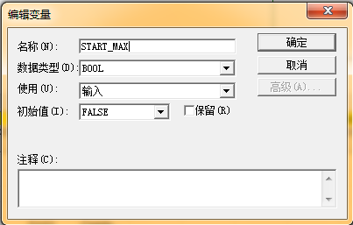

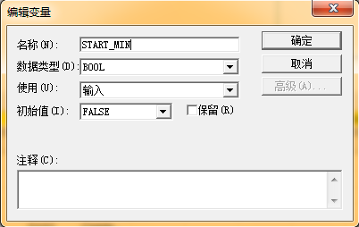

建立输出变量，OUTPUT_MAX和OUTPUT_MIN，数据类型WORD

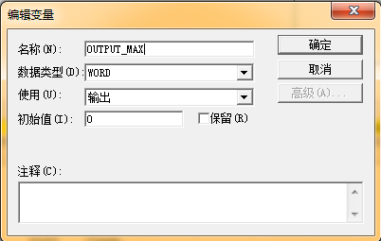

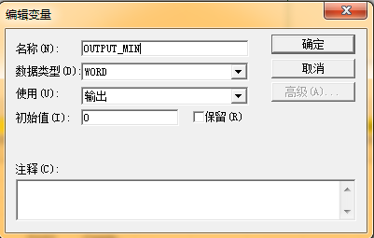

功能块定义如下

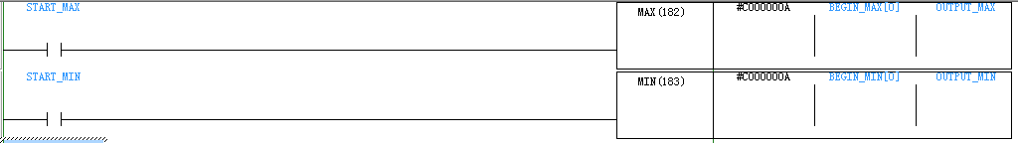

取D100~D109连续10个通道的最大值

取D200~D209联系10个通道的最小值

主程序如下

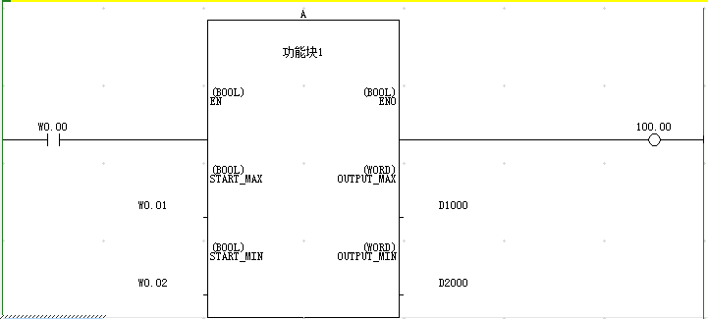

W0.00触发，使能功能块实例

W0.01触发，启动最大值检索，最大值输出到D1000

W0.02触发，启动最小值检索，最小值输出到D2000

1. 实验现象

初始如下

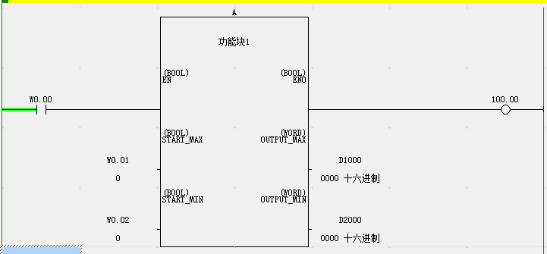

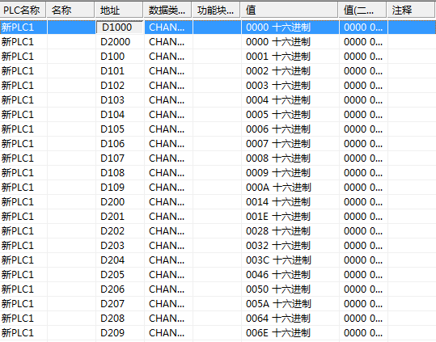

触发W0.00，使能功能块实例

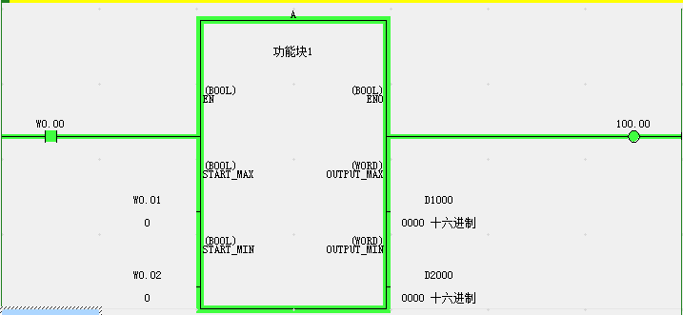

触发W0.01，启动最大值检索，此时注意到D1000=000A HEX,IR0=0001006D HEX

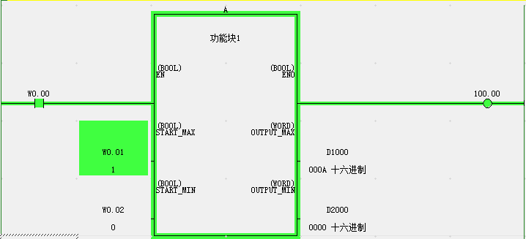

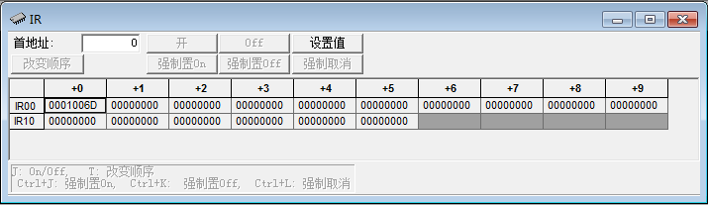

触发W0.02，启动最小值检索，此时注意到D2000=0014 HEX,IR0=000100C8 HEX

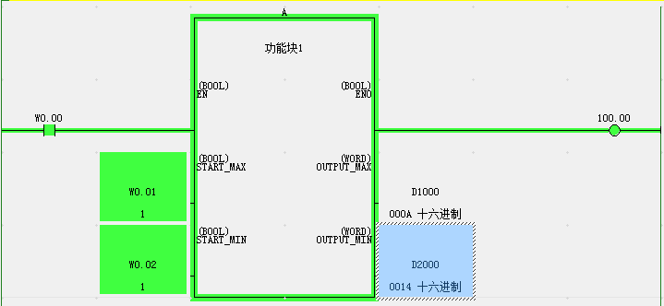

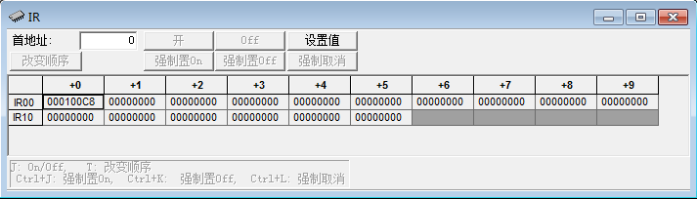

实验总结：定义MAX、MIN指令，编写指令时，注意需要写数组变量第一个通道，而不是数组变量的整体变量名